TİREBOLU İLÇESİ TOPLANTI VE GÖSTERİ YÜRÜYÜŞÜ KROKİSİ
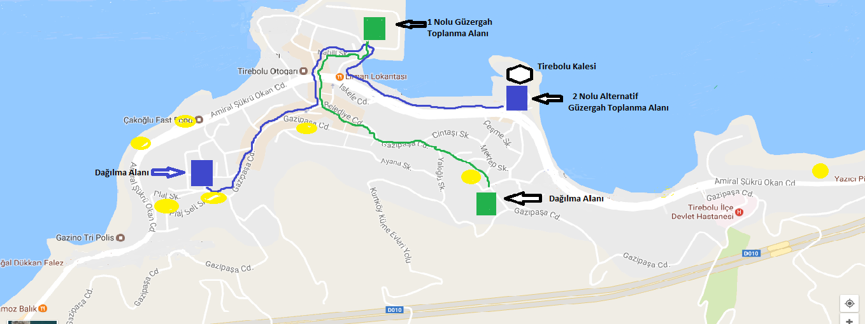

Afiş ve Pankart Asılabilecek Yerler Dr. Muhammed Lütfi KOTAN
1 Nolu Toplanma Alanı ve Güzergahı Kaymakam
2 Nolu Alternatif Toplanma Alanı ve Güzergahı

